ТЕХНОЛОГИЯ ПРОИЗВОДСТВА КАМЕННЫХ РАБОТ

ВИДЫ КАМЕННЫХ КЛАДОК И МАТЕРИАЛЫ ДЛЯ ПРОИЗВОДСТВА КАМЕННЫХ РАБОТ.

Каменной кладкой называется конструкция, которая состоит из камней, уложенных в определенном порядке и связанных строительным раствором. Она несет на себе нагрузки, которые можно классифицировать двумя категориями: нагрузки собственного веса кладки и нагрузки веса, опирающихся на каменную кладку прочих элементов конструкции здания. Также в зависимости от физических характеристик используемого в кладке камня и связывающего раствора, она в той или иной степени выполняет теплоизоляционные, звукоизоляционные и другие функции.

Существуют следующие виды каменной кладки, использующиеся при строительстве зданий и сооружений:

* кирпичная;
* кладка из керамических камней;
* кладка из искусственных крупных блоков, изготовляемых из бетона, кирпича или керамических камней;
* кладка из природных камней правильной формы (пиленых или тесаных);
* бутовая кладка из природных неотесанных камней, имеющих неправильную форму;
* смешанная кладка (бутовая, облицованная кирпичом; из бетонных камней, облицованных кирпичом, и кирпича, облицованного тесаным камнем);
* бутобетонная кладка;
* облегченная кладка из кирпича и других материалов.

Для выполнения каменной кладки применяют различные типы растворов, в зависимости от целей, которые преследуются при возведении именно этой стены. Перечислим основные типы растворов, применяемых для выполнения каменной кладки:

* известковые растворы;
* цементные растворы;
* цементно-известковые растворы (смешанный тип растворов);
* цементно-глиняные растворы (смешанный тип растворов).

В последнем виде смешанных растворов глина служит пластифицирующей добавкой.

Теперь остановимся подробно на каждом из видов каменной кладки, перечислим их плюсы и минусы.

Кладка из керамического кирпича пластического прессования обладает отличной влаго- и морозостойкостью, повышенной прочностью, вследствие чего ее применяют при возведении стен и столбов зданий, подпорных стенок, дымовых труб, конструкций различных подземных сооружений.

Кладка из керамического пустотелого или пористо-пустотелого кирпича используется главным образом при возведении стен зданий. Благодаря своей малой теплопроводности, эти кладки позволяют сократить толщину наружных стен на 20-25% по сравнению с толщиной стен, выложенных из полнотелого кирпича.

Кладка из бетонных камней, изготовленных на тяжелом бетоне, обычно применяется при строительстве фундаментов, стен подвалов и других подземных конструкций.

Кладка из пустотелых и легкобетонных камней используется при возведении наружных и внутренних стен здания. Этот материал обладает хорошими теплоизолирующими показателями, но при этом пустотелые и легкобетонные камни влагоемки, вследствие чего обладают недостаточной морозостойкостью. Учитывая это качество, фасады наружных стен, выложенные из этих камней, штукатурят.

Кладка из силикатных камней и кирпича обладает большей прочностью и сроком службы, чем кладка из пустотелых и легкобетонных камней. Однако необходимо помнить, что она более теплопроводна, чем кладка из керамического кирпича. Из силикатных камней и кирпича возводят как внутренние, так и наружные стены.

Низкомарочные легкобетонные и пустотелые бетонные камни применяют исключительно для возведения конструкций, расположенных внутри здания, с нормальным тепловлажностным режимом. Кладка, выполненная из этого материала, обладает большей теплопроводностью, плотностью, однако более прочна и долговечна, чем кладка из легкобетонных камней. Поэтому ее широко применяют для возведения не только внутренних стен, но и наружных.

Кладку из крупных бетонных, силикатных или кирпичных блоков, так же как из штучных материалов, используют для возведения подземных и надземных конструкций зданий и сооружений, блоки из легких бетонов, силикатного, пустотелого и пористо-пустотелого кирпича — в основном для кладки наружных стен зданий.

Кладка из природных камней и блоков правильной формы обладает хорошими декоративными качествами, прочностью, устойчивостью против замораживания и выветривания, мало подвержена истираемости.

Мягкие пористые (преимущественно осадочного происхождения) горные породы в виде пиленых штучных камней массой до 45 кг (пористые туфы, ракушечники и т.д.) обычно служат для кладки наружных и внутренних стен зданий. Из камня-ракушечника, например, выстроен почти весь юг Украины – в знаменитых одесских катакомбах добывали именно ракушечник. Почти весь Крым застроен зданиями из того же ракушечника. Из пористых горных пород (известняков, туфов) изготовляют также крупные стеновые блоки, предназначенные для укладки (монтажа) механизмами.

Камни твердых пород имеют высокую стоимость и трудоемки в обработке, поэтому их не применяют при строительстве массового жилья, разве что для облицовки цоколей или отдельных частей зданий и сооружений. В секторе нежилого строительства камни твердых пород используются для облицовки опор мостов, набережных.

Бутовая и бутобетонная кладки требуют больших затрат ручного труда и обладают большой теплопроводностью. Этот материал традиционно применяется для строительства фундаментов, и, по-видимому, не зря. Если бутовую или бутобетонную кладки облицевать кирпичом, то они станут пригодными для подвальных и подпорных стен.

Кладки из силикатного кирпича сухого прессования и керамического пустотелого кирпича не применяют в конструкциях, расположенных в сырых грунтах, во влажных и мокрых помещениях, для возведения труб и печей.

Благодаря своим теплоизоляционным свойствам (относительно традиционных, цельных камней), кладка из керамических пустотелых камней применяется главным образом при строительстве наружных стен отапливаемых зданий. Хорошие теплотехнические свойства этого материала позволяют сократить толщину наружных стен в средней полосе Российской Федерации на полкирпича по сравнению с кладкой из обыкновенного керамического или силикатного кирпича.

Каменные работы представляют собой поштучную укладку камня на растворе. Такую укладку выполняют при устройстве фундаментов, стен зданий и сооружений, колонн, столбов, арок и других строительных конструкций, работающих главным образом на сжатие.

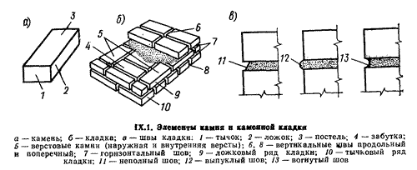

В настоящее время, несмотря на широкое развитие индустриальных методов строительства из сборных элементов, более 50% всех строящихся в нашей стране зданий возводятся со стенами из камней.

Процесс укладки камней в конструкции не поддается механизации. Поэтому основным направлением совершенствования этого процесса является дальнейшая механизация заготовительных, транспортных и вспомогательных процессов, способов, приемов, инструментов, приспособлений, организации рабочего места и труда.

В зависимости от вида применяемого камня различают следующие кладки:

* кирпичную — из глиняного или силикатного кирпича, используемую для возведения стен, столбов, арок, сводов и т. п.;
* мелкоблочную — из керамических и природных камней правильной формы для сооружения стен и столбов;
* облегченную — из пустотелого кирпича и теплоизоляционных материалов для возведения наружных стен;
* тесовую — из природных камней, которым при обработке придают правильную форму, для строительства монументальных зданий и инженерных сооружений;
* бутовую — из природных камней неправильной формы;
* бутобетонную — из бетонной смеси и втапливаемых в нее камней, которую применяют для устройства фундаментов, стен подвалов, подпорных стенок и т. п.

Кладку выполняют также с облицовкой из искусственных или природных камней.

Камень, применяемый при возведении строительных конструкций, является штучным материалом, допускающим возможность ручной укладки. Его масса 3...5 кг и не превышает 25 кг.

Камни имеют опорные и боковые поверхности (рис. IХ.1,а). Опорные поверхности — это постель камня, а боковые — тычок и ложок. Камни, уложенные ложками вдоль стены (рис. IХ.1,б), называют ложковыми, а поперек — тычковыми. Крайние камни в стене называют верстовыми, а промежуточные между верстовыми — забуткой.

Пространства между камнями в продольном и поперечном направлении, заполненные раствором, являются швами.

В зависимости от степени заполнения швов раствором различают кладку впустошовку и под расшивку (рис. IХ.1,в). Первый вид применяют, если в последующем необходимо оштукатурить поверхность, для чего швы на глубину 10...15 мм не заполняют раствором. Это обеспечивает качественное сцепление наносимой штукатурки с каменной кладкой. При втором виде кладки швы заполняют раствором полностью, придавая им различную форму: выпуклую, вогнутую, прямоугольную и др.

Отдельные камни в кладке связывают путем заполнения швов между ними раствором. Образование монолита обеспечивает равномерное распределение нагрузки и жесткую связь между камнями, предохраняет кладку от продувания и проникания воды.

Для каменной кладки применяют растворы простые — цементные и известковые и сложные — цементно-известковые и цементно-глиняные.

Цементные растворы используют при возведении конструкций, к прочности и устойчивости которых предъявляются повышенные требования (столбы, своды, простенки в нижних этажах зданий), а также для кладки в грунтах, насыщенных водой.

Кладку, воспринимающую небольшие нагрузки и эксплуатирующуюся в сухих условиях, выполняют на известковых растворах.

Цементно-известковые и цементно-глиняные растворы находят наибольшее распространение. Их применяют при обычных нагрузках, действующих на кладку, работающую в сухих и влажных условиях.

По плотности в сухом состоянии растворы делят на тяжелые (плотность 1500 кг/м3 и более), приготовленные на плотных заполнителях (природном песке), и легкие (плотность ≤1500 кг/м3), приготовленные на легких заполнителях (шлаковом, пемзовом песке и др.).

Для каменной кладки применяют растворы следующих устанавливаемых проектом марок: 4, 10, 25, 50, 75, 100, 150 и 200.

При строительстве зданий и сооружений, подвергающихся в процессе эксплуатации неоднократному замораживанию и оттаиванию, необходимо пользоваться морозостойкими растворами. По морозостойкости растворы подразделяют на марки: 10, 15, 25 35, 50, 100, 150, 200 и 300.

Растворы для каменной кладки не только должны быть прочными и морозостойкими, но и иметь требуемую удобоукладываемость, обеспечивающую укладку раствора на основании тонким однородным слоем и хорошее заполнение всех швов и пустот.

Растворы готовят на растворобетоносмесительных заводах и установках. Наряду с общими преимуществами централизация приготовления растворов в заводских условиях эффективна еще и потому, что в состав растворов часто входит известковое и глиняное тесто, приготовить которое непосредственно на строительных площадках довольно трудно.

Если невозможно обеспечить строительную площадку готовыми растворами с централизованных предприятий, вблизи строящихся объектов организовывают небольшие растворосмесительные установки. Но и в этом случае гашение извести и приготовление глиняного молока выносят за пределы строительной площадки, а к местным установкам раствор в готовом виде привозят в автоцистернах. Каждая партия доставляемых с централизованных предприятий растворов должна иметь паспорт, в котором указывают дату и время приготовления, марку, подвижность, а для сухих смесей — фактическую влажность, которая не должна превышать 1%. Ежедневно и при каждом изменении состава раствора в строительной лаборатории контролируют его прочность, подвижность и однородность.

ПРАВИЛА РАЗРЕЗКИ КАМЕННОЙ КЛАДКИ

Каменная кладка, выполняемая из отдельных камней, соединенных раствором в одно целое, должна представлять собой монолит, в котором уложенные камни не смещались бы под влиянием действующих на кладку нагрузок. Чтобы в массиве кладки отдельные камни не перемещались относительно друг друга, их следует укладывать с соблюдением определенных условий, называемых правилами разрезки каменной кладки.

Правило первое устанавливает максимально допустимый угол: наклона силы, действующей на горизонтальный ряд кладки.

Если направление действующей силы Р образует угол α с перпендикуляром на плоскость постели (рис. ІХ.2,а), то кроме нормальной составляющей силы Р1 = Рсоsα, сжимающей кладку, действует усилие Р2=Рsinα, стремящееся сдвинуть камень в горизонтальном направлении. Во избежание сдвига верхнего камня требуется, чтобы сдвигающая сила Р2 была меньше силы трения fРсоsα, (где f — коэффициент трения), т. е. Рsinα≤Рсоsαf. Тогда tgα≤f=tgφ где φ — угол трения, равный 30...35°. Для обеспечения необходимого запаса прочности (как правило, равного 2) угол α допускается не более половины угла трения, т. е. должен быть меньше 15...17°.

Правило второе регламентирует расположение вертикальных плоскостей разрезки кладки относительно постели.

Плоскости вертикальной разрезки (продольные и поперечные) должны быть взаимно перпендикулярны и одна из них перпендикулярна лицевой поверхности кладки, а другая ей параллельна (рис. ІХ.2,б). Если ряды кладки расчленить системой произвольных плоскостей (рис. IX. 2, в), то в кладке появятся клиновидные камни (камень А), стремящиеся под действием нагрузки раздвинуть смежные или угловые (камень Б), камни, легко выпадающие из кладки.

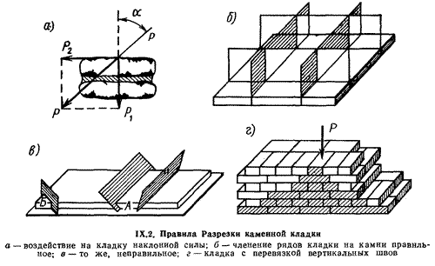

Правило третье определяет взаимное расположение вертикальных продольных и поперечных швов в смежных рядах кладки.

Камни вышележащего ряда необходимо укладывать на нижележащий ряд так, чтобы они перекрывали вертикальные швы между камнями в продольном и поперечном направлении, т. е. кладку следует вести с перевязкой вертикальных швов в смежных рядах (рис. ІХ.2,г). Такая перевязка швов устраняет опасность расслоения кладки на отдельные столбики, что может привести к разрушению кладки под давлением.

Использование в кладках прочных растворов на цементном вяжущем позволяет несколько отступить от этого правила. В настоящее время допускается не перевязывать вертикальные продольные швы в пяти смежных рядах или вертикальные поперечные швы в трех смежных рядах кладки.

СИСТЕМЫ ПЕРЕВЯЗКИ ШВОВ

Кладку из кирпича выполняют сплошной или облегченной.

При сплошной кирпичной кладке поперечные размеры столбов и толщину стен назначают кратными половине или целому кирпичу (или камню). Поэтому стены могут быть толщиной в 1/2 кирпича (из одних ложков), 1, 11/2, 2, 21/2, 3 кирпича и т.д. Вертикальные швы в кладке должны быть толщиной 8...15 мм, а горизонтальные — толщиной 10...15 мм: С учетом толщины вертикальных продольных швов между кирпичами, равной в среднем 10 мм, толщина стен будет составлять соответственно 120, 250, 380, 510, 640 и 770 мм. С учетом толщины горизонтальных швов в 1 м высоты кладки из кирпича толщиной 65 мм укладывается 13 рядов.

Правильность формы и стандартность кирпичей дают возможность устанавливать определенный порядок их расположения в стене, простенках и столбах. Этот порядок различается расположением кирпичей в рядах и чередованием горизонтальных рядов, приводящим к определенной системе перевязки вертикальных швов. Наиболее распространенными системами перевязки являются: для стен и простенков — однорядная и многорядная, для столбов и простенков шириной до 1 м — трехрядная.

При однорядной (цепной) системе перевязки швов кладки каждый ложковый ряд чередуется с тычковым и, следовательно, все вертикальные поперечные и продольные швы каждого ряда перекрываются кирпичами или камнями следующего ряда (рис. ІХ.3,а). С фасадной стороны стены вертикальные поперечные швы тычкового ряда смещены на 1/4 кирпича относительно поперечных швов ложкового ряда и тем самым все кирпичи связаны между собой в единую цепь.

Многорядную систему перевязки выполняют чередованием шести рядов кирпича — тычкового и пяти ложковых (рис. ІХ.3,б) При такой кладке вертикальные поперечные швы во всех рядах, кроме тычкового и смежных с ним ложковых, перекрывают на кирпича. Вертикальные продольные швы в пяти смежных рядах по вертикали не перекрывают. Перекрывают их только на 6-м ряду тычковыми верстовыми или забуточными кирпичами. Первый ряд такой кладки укладывают тычками так же, как и при однорядной кладке, но с несколько иным расположением двухчетверочных и четверок кирпичей в углу кладки. Второй ряд укладывают ложковыми так же, как и при однорядной кладке, а с 3-го по 6-й ряды укладывают одними ложками вдоль стены. Последнее является преимуществом такой системы перевязки по отношению к однорядной, так как укладка кирпичей в забутку ложками проще и при такой перевязке меньше кирпичей приходится укладывать в верстовые ряды, а больше в забутку.

Достоинства многорядной кладки:

большая жесткость стены в продольном направлении, так как в ложковых рядах смежные поперечные швы смещены относительно друг друга на кирпича;

повышенная производительность труда каменщиков, так как они выполняют однотипные операции на высоте нескольких рядов, не меняя приемов кладки и системы перевязки швов (при двухрядной кладке каменщик меняет приемы укладки кирпича через ряд, чередуя ложковые и тычковые ряды);

меньшая трудоемкость вследствие укладки каменщиком низкой квалификации в забутку до 40% общего количества потребляемого кирпича — при двухрядной кладке в забутку укладывают около 25% кирпича;

повышенные теплоизоляционные свойства кладки, так как на высоте нескольких рядов вертикальные продольные швы не заполняются раствором, остаются пустыми и выполняют теплозащитные функции.

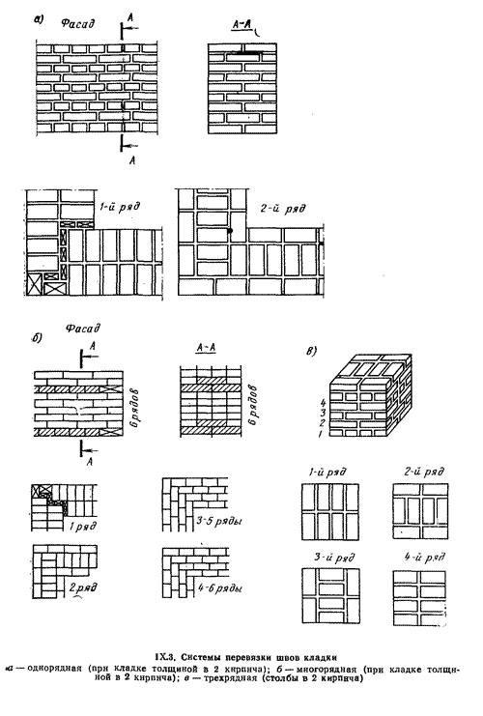

Недостатки многорядной кладки:

снижение несущей способности кладки на 6% по сравнению с двухрядной;

усложнение производства работ при отрицательной температуре окружающей среды. Обусловливается это тем, что замерзание раствора в продольных вертикальных швах может вызвать выпучивание наружных или внутренних верст толщиной в 1/2 кирпича, которые не имеют перевязки на высоте пяти рядов (при шестирядной кладке).

Трехрядная система перевязки является разновидностью многорядной кладки. Выполняют ее чередованием трех рядов ложковых и тычкового, допуская в трех смежных рядах совпадение вертикальных швов, перевязываемых кирпичами 4-го ряда (рис. IX. 3,в).

В многорядной кладке тычковыми рядами связывают версты с забуткой. Поэтому их выполняют только из целых кирпичей и обязательно укладывают в первом и последнем рядах выкладываемых конструкций. Тычковые ряды из целого кирпича укладывают на уровне обрезов стен и столбов, в выступающих рядах кладки (карнизах, поясках и т. п.), под балками, прогонами, плитами перекрытия балконными и карнизными плитами, мауэрлатами и т. п. Целый отборный кирпич используют также при возведении столбов и простенков шириной 21/2 кирпича и менее.

Кладка перемычек. Проемы в стенах перекрывают по уходу кладки перемычками. Перемычки различных конструкций, перекрывающие оконные, дверные и другие проемы, являются не только несущим элементом воспринимающим вертикальные нагрузки, но и архитектурной частью зданий и сооружений.

Несущие перемычки помимо массы расположенных над ними участков кладки воспринимают нагрузку от перекрытий, опирающихся на эти участки кладки.

В многоэтажном гражданском и промышленном строительстве проемы перекрывают, как правило, сборными железобетонными перемычками из брусков и плит. В малоэтажных зданиях можно устраивать перемычки из кирпича — рядовые, клинчатые, лучковые и арочные. Проемы пролетом до 2 м перекрывают рядовыми, клинчатыми и лучковыми перемычками, до 4 м — арочными.

Рядовые перемычки (рис. IХ.4,а) представляют собой обычную однорядовую кладку из отборного целого кирпича, продолженную в простенки на расстояние не менее 25 см от бокового откоса проема. Высота кладки перемычки — не менее ширины проема, но не менее 4 рядов кирпичей. Под нижний ряд кирпичей укладывают в слой раствора стальную арматуру из расчета по одному стержню сечением 20 мм2 на каждую 1/2 кирпича толщины стены.

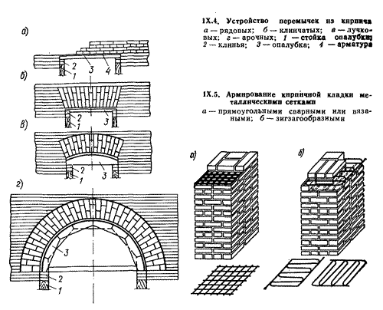

Для лучшего заанкеривания концы арматурных стержней загибают и заводят в кладку простенков не менее чем на 25 см.

Клинчатые, лучковые и арочные перемычки (рис. IХ.4, б—г) выкладывают по опалубке соответствующей формы. Образование клиньев достигают применением специального клинообразного (лекального) или тесаного кирпича при одинаковой толщине шва либо за счет клинообразных радиальных швов, имеющих утолщение кверху до 25 мм и сужение книзу до 5 мм. Такие перемычки выкладывают от пят к середине. В центральный замковый ряд кирпич должен туго входить и плотно заклинивать перемычку.

Армирование кадки. С целью повышения несущей способности каменных конструкций кладку армируют путем укладки металлических сеток в горизонтальные швы. При этом толщина швов должна быть не менее чем на 4 мм больше суммы диаметров пересекающейся арматуры.

Для армирования кирпичной кладки, как правило, используют сварные или вязаные сетки с прямоугольным или зигзагообразным расположением проволок (рис. IХ.5,а). В сетках с прямоугольным расположением проволок диаметр их не должен превышать 4 мм, так как проволоки накладывают друг на друга и увеличение диаметра их приведет к увеличению толщины шва, что вызовет снижение несущей способности кладки. При зигзагообразном расположении проволок диаметр их должен быть не более 8 мм.

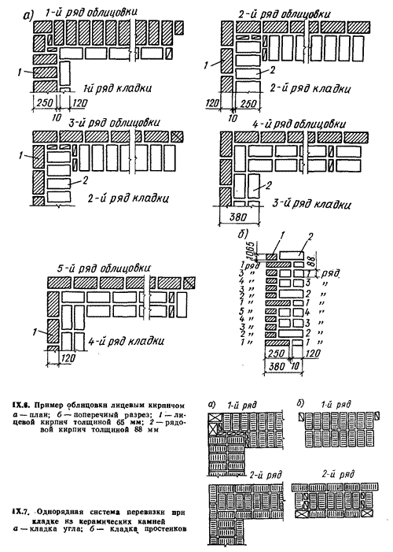

Расстояние между проволоками в сетках устанавливают в проекте, но, как правило, оно находится в пределах 30...120 мм. По высоте столбов и простенков сетки укладывают в соответствии с растягивающими усилиями в кладке, но не реже чем через 5 рядов кладки.

Сетки с прямоугольным расположением проволок устанавливают по одной, а сетки с зигзагообразным расположением — с тем же интервалом, но попарно в двух смежных рядах с перпендикулярным расположением проволок (рис. IХ.5,б). Для облегчения контроля укладки сеток их размещают таким образом, чтобы концы отдельных проволок выступали на 2...3 мм на одну из внутренних поверхностей выложенной конструкции.

При возведении конструкций, воспринимающих растягивающие усилия от изгиба, внецентренного сжатая, динамическое воздействие, используют продольное армирование. Диаметр и число стержней устанавливают расчетом. Соединяют стержни сваркой, внахлестку без сварки или с помощью вязальной проволоки.

Кладка стен с облицовкой кирпичом. Наружные поверхности каменных стен с целью предохранения их от воздействия агрессивной окружающей среды и придания большей архитектурной выразительности облицовывают лицевым кирпичом, керамическими и бетонными плитами. Для облицовки применяют, как правило, лицевой кирпич с глазурованной или рельефной поверхностью, кирпич из цветных глин и с различными цветовыми оттенками.

Облицовку кирпичом выполняют в процессе возведения стены путем укладки лицевого кирпича в наружную верстку (рис. IХ.6). Для снижения стоимости кладки целесообразно использовать многорядную систему перевязки швов, так как при двухрядной системе на 1 м2 поверхности стены расходуется 80 лицевых кирпичей, а при многорядной — 64.

Кладка из керамических, бетонных и природных камней правильной формы. Стены, простенки и столбы из керамических камней с поперечными щелевыми пустотами кладут по однорядной системе перевязки (рис. IХ.7). Камни укладывают пустотами вверх на растворах с подвижностью, исключающей затекание в пустоты растворной смеси. Горизонтальные и поперечные швы выполняют такими же, как и при кирпичной кладке. При кладке из бетонных и природных камней допускается многорядная система перевязки, но с укладкой поперечных тычковых рядов не реже чем в каждом третьем ряду.

ИНСТРУМЕНТ И ПРИСПОСОБЛЕНИЯ

Эффективное и качественное выполнение работ по возведению каменной кладки возможно только при наличии у каменщиков специального инструмента. Его можно разделить на два типа: производственный, которым рабочие осуществляют необходимые операции, и контрольно-измерительный, с помощью которого проверяют качество кладки. К основному производственному инструменту относятся кельма, молоток-кирочка, ковш-лопата, расшивка (рис. IX. 8):

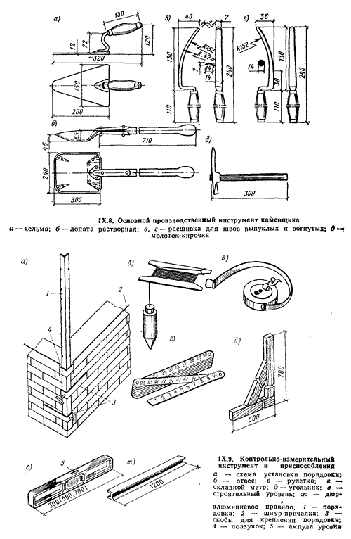

Кельмой разравнивают раствор, заполняют им вертикальные швы и подрезают лишний раствор с лицевой поверхности кладки. Обычно используют комбинированную кельму, ребром которой производят окалывание кирпича.

Молоток-кирочку применяют при массовой колке и теске кирпича.

Ковш-лопата предназначена для подачи раствора из ящика, расстилания его на стене.

Расшивка служит для отделки швов на поверхности кладки. Они бывают вогнутыми и выпуклыми и придают раствору шва соответственно выпуклую и вогнутую форму.

К контрольно-измерительному инструменту и приспособлениям относятся порядовки, шнур-причалка, правило, уровень, отвес, угольник, складной метр металлический, рулетка измерительная металлическая (рис. IХ.9).

Порядовки применяют для разметки рядов кладки по высоте Они представляют собой металлические уголки или деревянные рейки, на которые через каждые 77 мм (высота кирпича плюс толщина шва) нанесены деления. Устанавливают порядовки на углах стен и в местах пересечения их с перпендикулярно расположенными стенами по нивелиру и отвесу. Прикрепляют их к стенам скобами и винтами с рукоятками.

Шнур-причалку натягивают между порядовками, он служит для соблюдения прямолинейности и горизонтальности рядов во время кладки. Для причалки используют крученый шнур диаметром 2...3 мм:

Правило, представляющее собой брусок длиной 1,2...1,5 м, используют для контроля прямолинейности рядов и ровности поверхности кладки.

Уровнем проверяют горизонтальность рядов кладки, а отвесом — вертикальность ее.

Угольник (деревянный или металлический) служит для проверки правильности кладки углов стен и столбов.

ЛЕСА И ПОДМОСТИ

Производительность труда каменщиков изменяется в зависимости от высоты кладки. Наибольшая производительность труда достигается при кладке на высоте около 0,6 м от основания пола.

При высоте кладки 0,2 м производительность падает до 66%, а при высоте кладки более 1,5 м составляет всего 17% максимальной.

Следовательно, кладка, выполняемая на высоте более 1,2...1,5 м, неэффективна. Поэтому с целью обеспечения наибольшей производительности труда каменщиков кладку по высоте разбивают на ярусы (1,2...1,5 м), а каждый ярус выкладывают с перекрытия или с инвентарных лесов и подмостей. Леса используют при возведении зданий и сооружений, не имеющих междуэтажных перекрытий, а подмости — при кладке стен и столбов зданий с междуэтажными перекрытиями.

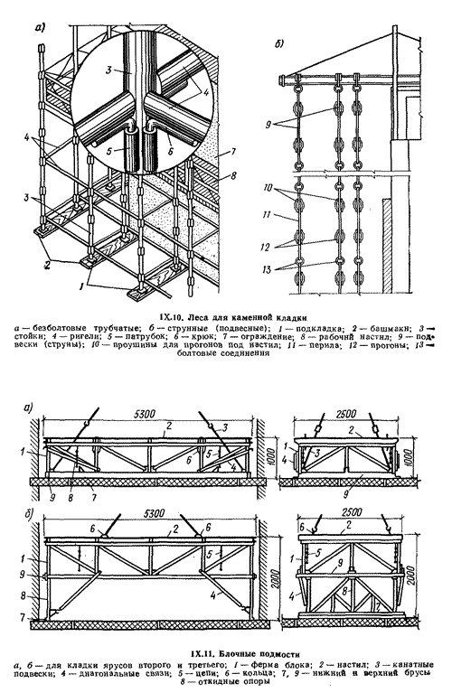

Леса и подмости изготовляют на предприятиях строительной индустрии по типовым проектам. Они должны иметь достаточную прочность, устойчивость, удобства и обеспечивать безопасность при выполнении работ. Наиболее широко применяют трубчатые без болтов, трубчатые на болтах и струнные леса.

Безболтовые трубчатые леса, состоящие из стоек и ригелей в двух направлениях, представляют собой пространственную жесткую систему (рис. IX. 10,а). Для обеспечения достаточной устойчивости лесов их крепят к возводимым стенам анкерами. По ригелям укладывают щитовой настил досок. Леса позволяют вести кладку стен высотой до 40 м.

В трубчатых болтовых лесах стойки и ригели соединяют на болтах с помощью съемных хомутов, что позволяет осуществлять крепление между стойками и ригелями в любой их точке. Такие леса более универсальны и могут применяться независимо от очертаний зданий и сооружений и рельефа местности. Однако эти леса более трудоемки в сборке из-за большого числа элементов и болтовых соединений.

Струнные леса подвешивают на консолях, прикрепляемых к каркасу здания, и используют для возведения стен каркасных зданий (рис. IX. 10,6).

При возведении каменной кладки применяют несколько типов подмостей: блочные, шарнирно-панельные, универсальные самоустанавливающиеся пакетные и др.

Блочные подмости просты в эксплуатации и не требуют монтажа и демонтажа при перестановках и транспортировании (рис. IX.11). Панель состоит из пространственной решатчатой конструкции высотой 1 м, по верху которой уложен деревянный настил. С нижней частью блока шарнирно соединены откидные фермы высотой 1 м. Они служат опорами подмостей после их подъема для кладки 3-го яруса. Эти подмости поднимают, устанавливают и переставляют с помощью кранов. Для кладки 2-го я,руса подмости устанавливают путем захвата их за стальные канаты (подвески), прикрепленные к откидным фермам. При перестановке подмостей для кладки 3-го яруса их поднимают за специальные серьги; откидные фермы под действием собственной массы опускаются, и их закрепляют в вертикальном положении связями.

Шарнирно-панельные подмости изготовляют с опорами из металлических параллельных ферм и с трехугольными металлическими опорами. Опоры подмостей первого типа состоят из двух основных и двух соединительных фермочек, которые шарнирно соединены с деревянным настилом подмостей. Шарниры позволяют опорам принимать заданное положение (горизонтальное или вертикальное) путем натяжения одной из двух систем подъемных стальных канатов:

При высоте этажа до 3,5 м эффективно использовать шарнирно-панельные подмости с треугольными опорами.

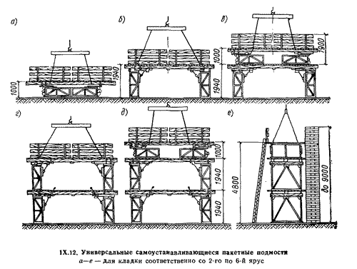

Универсальные самоустанавливающиеся пакетные подмости

ППУ-4А применяют для кладки стен и столбов при высоте этажа до 9 м (рис. IX.12). Они представляют собой две стальные пространственные рамы, служащие опорами, соединенные шарнирно с деревянным настилом. Настил имеет восемь направляющих пазов для стропов, с помощью которых поднимают подмости и поворачивают опоры из горизонтального положения в вертикальное и наоборот. Путем подъема подмостей за стропы их устанавливают для кладки 2-го и 3-го ярусов.

ПОДАЧА МАТЕРИАЛОВ К РАБОЧИМ МЕСТАМ

При каменной кладке существенное значение имеет правильная и четкая организация подачи материалов к рабочим местам. Для этой цели используют краны различных модификаций, а также другие подъемные механизмы. При выборе кранов для подачи материалов необходимо одновременно учитывать возможность их применения и для монтажа сборных конструкций.

Кирпич и керамический камень подают на рабочее место каменщика пакетами на поддонах. Для этого используют четырех- стенчатые футляры, рассчитанные на один-два поддона (рис. IХ.13).

Раствор подают к рабочим местам в ящиках вместимостью 0,25 м3.

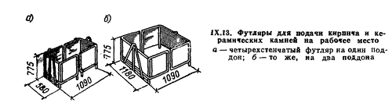

Для лучшего использования грузоподъемности крана имеются специальные траверсы, позволяющие одновременно поднять несколько ящиков (гирляндный подъем). Растворные ящики можно загружать раствором непосредственно из автомобильного транспорта, для чего на площадке ящики устанавливают в ряд по 4, 5 шт. вплотную друг к другу и выгружают в них раствор.

При больших объемах работ раствор подают трубопроводным транспортом — растворонасосами. Для транспортирования насосами раствор из автосамосвалов или растворовозов выгружают в вибропитатели, откуда перемещают в растворосмеситель для дополнительного перемешивания и восстановления однородности. Затем он поступает в растворонасос и по растворопроводу, представляющему собой металлические стояки и резиновые рукава, попадает на рабочее место каменщиков, где в зависимости от объемов и условий работы выгружается в инвентарные ящики или непосредственно на постель кладки. В соответствии со схемой выгрузки раствора применяют различные насадки на рукав. Обычно растворопровод закольцовывают для возможности возвращения неиспользованного раствора. Для обеспечения работоспособности системы в начале и по окончании работы растворопровод следует продувать сжатым воздухом и промывать известковым молоком. При перерывах в транспортировании во избежание схватывания раствора в стояках или рукавах его необходимо прокачивать в течение 5...6 с через каждые 20...30 мин.

ПРОЦЕСС И СПОСОБЫ КАМЕННОЙ КЛАДКИ

Каменная кладка слагается из следующих операций: установки порядовок и натягивания причалки; подготовки постели, подачи и разравнивания раствора; укладки камней на постель с образованием швов; проверки правильности кладки; расшивки швов (при кладке под расшивку).

Порядовки устанавливают в углах кладки, в местах пересечения стен и на прямых участках стен не реже чем через 12 м. Причалку натягивают между порядовками, во избежание ее провисания через каждые 4...5 м под нее укладывают на растворе маячные камни или деревянные бруски соответствующих размеров так, чтобы они выступали за плоскость стены на 2...3 см. Причалку сверху прижимают камнем, уложенным насухо на маяк. Причалка служит направляющей при укладке наружных и внутренних верст, причем на наружных верстках причалку устанавливают для каждого ряда кладки, а на внутренних — через 3, 4 ряда.

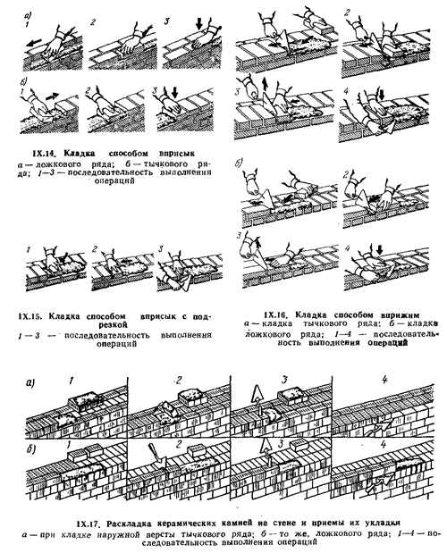

Подготовка постели заключается в очистке ее и раскладке на ней кирпича. Для кладки наружной версты кирпич раскладывают на внутренней половине стены, а для кладки внутренней версты — на наружной половине. Раствор на постель подают, как правило, ковшовыми лопатами, а разравнивают его с помощью кельмы.

Кирпич укладывают тремя способами: вприсык, вприсык с подрезкой и вприжим.

Способ вприсык применяют главным образом при кладке стен впустошовку (рис. IX. 14). Раствор расстилают грядкой толщиной 2...25 см не доходя до края стены на 2...3 см. Ширина слоя раствора для тычкового ряда 22...23 см, а для ложкового — 9...10 см. Способом вприсык кирпич укладывают без кельмы. Каменщик, держа кирпич в руке под углом к постели, двигает его к ранее уложенному кирпичу, захватывая часть раствора. Захватывать раствор начинают на расстоянии 6...7 см от ранее уложенного кирпича. Укладываемый кирпич осаживают нажимом руки. При установке кирпича на место вертикальный шов между ним и ранее уложенным камнем должен быть почти заполнен раствором. Кладку способом вприсык можно вести двумя руками, что повышает производительность труда.

Способом вприсык с подрезкой ведут кладку при необходимости полного заполнения швов раствором с расшивкой (рис. IX. 15). В этом случае раствор расстилают, отступая от края стены на 1 см. Кирпич укладывают так же, как и при укладке способом вприсык, а раствор, выжатый из шва на лицевую поверхность стены, подрезают кельмой.

При возведении стен и столбов, воспринимающих значительные нагрузки и требующих полного заполнения швов раствором, кладку ведут способом вприжим (рис. IX.16). Раствор на постели распределяют грядкой высотой 2,5...3 см, шириной 21...22 см под тычковый ряд и 8...9 см — под ложковый. При укладке кирпича каменщик срезает кельмой с постели часть раствора, наносит его на грань ранее уложенного кирпича и зажимает укладываемым кирпичом, постепенно поднимая кельму. Равномерное обжатие горизонтальной постели достигают осаживанием кирпича до уровня причального шнура. Выжатый раствор срезают кельмой. При этом горизонтальные и вертикальные швы полностью заполняются раствором.

Качество кладки (правильность перевязки, толщину и заполнение швов, горизонтальность и прямолинейность рядов, вертикальность углов кладки и др.) проверяют контрольно-измерительным инструментом.

Керамические пустотелые камни нельзя укладывать указанными способами, так как при этом не обеспечивается полное заполнение раствором поперечных вертикальных швов, что приводит к продуваемости таких стен. Керамические пустотелые камни в два раза выше обыкновенного кирпича (138 против 65 мм), поэтому при кладке способом вприсык каменщик не может захватить гранью камня такое количество раствора, которое необходимо для заполнения поперечного вертикального шва на всю высоту. При кладке способом вприжим, когда раствор для заполнения поперечного вертикального шва захватывают кельмой, каменщику так и не удается заполнить шов полностью. Кроме того, следует отметить, что при укладке керамических камней теми же способами, что и при укладке кирпича, каменщик быстро устает, так как керамический камень значительно тяжелее кирпича и держать его в одной руке трудно.

Керамические камни в тычковые ряды и в забутку каменщик укладывает двумя руками. Камни предварительно наверстывают на стену. Для наружной тычковой версты их наверстывают тычками вровень с внутренним обрезом стены непрерывным рядом с таким расчетом, чтобы поверхность камня, которая должна быть прижата к соседнему камню, была сверху. Затем подручный рабочий на весь ряд наверстанных камней расстилает раствор, а каменщик укладывает каждый камень, поворачивая его на 90° и прижимая к ранее уложенному камню (рис. IX. 17).

Так же укладывают внутреннюю тычковую версту и забутку (ее укладывают тычками) с той лишь разницей, что камень в этом случае наверстывают со свесом над внутренним обрезом стены. Для наружной ложковой версты камни наверстывают ложками с внутренней части стены, а укладывают их, как и при кирпичной кладке, способом вприжим. Внутреннюю ложковую версту укладывают после укладки камня в забутку.

ОРГАНИЗАЦИЯ РАБОЧЕГО МЕСТА И ТРУДА КАМЕНЩИКОВ

При выполнении каменных работ на производительность труда каменщиков большое влияние оказывает правильная организация рабочего места, представляющего собой ограниченный участок возводимой стены или конструкции и часть подмостей или перекрытия, в пределах которых сложены материалы и перемещаются рабочие. Организация рабочего места должна исключать непроизводительные движения рабочих и обеспечивать наивысшую производительность труда. Поэтому рабочее место (рис. IX. 18) должно находиться в радиусе действия крана, иметь ширину около 2,5 м и делиться на три зоны: рабочую зону шириной 0,6...0,7 м между стеной и материалами, в которой перемещаются каменщики; зону материалов шириной около 1 м для размещения поддонов с камнем и ящиков с раствором и зону транспортировки 0,8...0,9 м для перемещения материалов и прохода рабочих, не связанных непосредственно с кладкой.

Число поддонов с камнем и ящиков с раствором и чередование их зависит от толщины стены или конструкции, числа проемов на данном участке и сложности архитектурного оформления.

Поскольку наибольшей высотой, на которой еще рационально вести кладку, является 1,2 м, то все каменные здания и сооружения по высоте делят на ярусы такого же размера. Поэтому при достижении кладкой такой высоты необходимо прекратить работы и установить (или переставить) подмости. Поручать эту работу каменщикам нецелесообразно, так как они будут использованы не по специальности и на менее квалифицированных работах. В то же время в период установки или перестановки подмостей каменщики будут простаивать, что недопустимо.

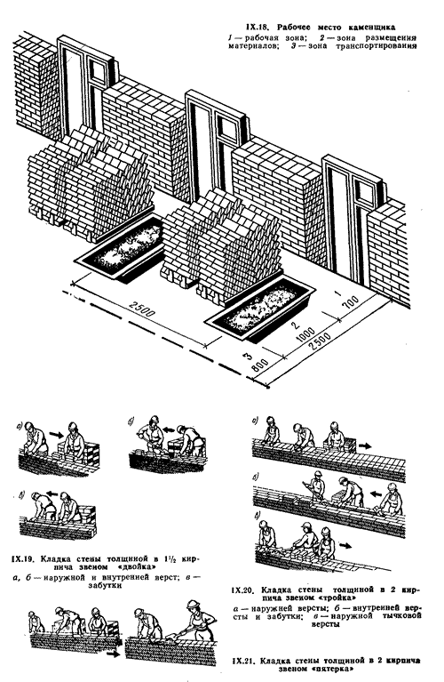

Чтобы увязать эти процессы и обеспечить постоянную занятость каменщиков, здание или сооружение делят в плане на захватки и делянки. Захватки представляют собой участки строящегося здания или сооружения, на которых трудоемкость работ примерно одинакова. Захватку выделяют бригаде каменщиков. Каждую захватку разбивают на делянки, которые представляют собой участки кладки, выделяемые звену каменщиков. Следует стремиться к тому, чтобы трудоемкость работ на делянке соответствовала сменной (в крайнем случае полусменной) производительности звена. В этом случае работы на другой делянке каменщики начинают с новой смены или после обеденного перерыва. Работу организуют следующим образом: после окончания кладки яруса на одном участке каменщики переходят на другой участок, а на первом устанавливают или переставляют подмости или монтируют перекрытия.

Каменные здания и сооружения возводят звенья и бригады каменщиков, состоящие из рабочих различной квалификации. Так, каменщик высокой квалификации натягивает причалку, укладывает камень в наружную (фасадную) версту, проверяет горизонтальность и вертикальность рядов кладки. Укладка камней во внутреннюю версту — менее сложная операция, и ее может выполнять каменщик более низкой квалификации. Устройство забутки, подача кирпича и раствора, перелопачивание раствора — простые операции, и их могут выполнять каменщики низшей квалификации. В соответствии с этим предусматривается расчленение операций в зависимости от их сложности. Каждый член звена выполняет операции, соответствующие его квалификации.

По числу человек в звене их называют соответственно звено «двойка», «тройка», «четверка», «пятерка», «шестерка». Количественный и квалификационный состав звена зависит от сложности кладки, толщины возводимой стены или сечения столба.

Звено «двойка» обычно кладет стены со сложным архитектурным оформлением, с большим числом проемов, столбы небольшого сечения (рис. IX. 19). Состоит звено из каменщика 4, 5-го разряда и каменщика 2-го разряда. Каменщик высокой квалификации выполняет все операции кладки и контроля ее качества. Подсобный рабочий подает раствор и кирпич. Недостатком этого звена является то, что каменщик высокой квалификации выполняет сложные и простые операции, которые могут быть сделаны рабочим низшей квалификации.

Звену «тройка» целесообразно класть стены с менее сложным архитектурным оформлением толщиной в 2 кирпича (рис. IX.20). Звено состоит из каменщика 4, 5-го разряда и двух каменщиков 2-го разряда. Каменщик высшего разряда укладывает верстовые ряды, один каменщик 2-го разряда кладет забутку, а другой каменщик 2-разряда подает раствор и кирпич на стену.

Звено «четверка» эффективно использовать при кладке стен средней сложности толщиной не менее чем в 2 кирпича. В звено входят каменщик 4, 5-го разряда, каменщик 3, 4-го разряда и два каменщика 2-го разряда.

В процессе возведения стены каменщик 4, 5-го разряда со своим подручным выкладывают наружную версту, а каменщик 3, 4-го разряда со своим подручным выкладывают внутреннюю версту и выполняют забутку.

Звеном «пятерка» можно успешно вести кладку стен толщиной преимущественно в 2 кирпича и более с небольшим числом проемов и простым архитектурным оформлением (рис. IХ.21). Звено состоит из каменщика 4, 5-го разряда, каменщика 3, 4-го разряда и трех каменщиков 2-го разряда. Каменщик 4, 5-го разряда и каменщик 2-го разряда выкладывают наружный верстовой ряд, каменщик 3, 4-го разряда и подручный — внутренний верстовой ряд, а третий каменщик 2-го разряда выполняет забутку. В этом звене все каменщики загружены более равномерно и в соответствии со своей квалификацией.

Звено «шестерка» кладет стены толщиной более 2 кирпичей с малым числом проемов и простым архитектурным оформлением. В звено входят каменщик 4, 5-го разряда, каменщик 3, 4-го разряда, каменщик 3-го разряда и три каменщика 2-го разряда. Кладку ведут как . бы тремя «двойками». Одна «двойка» из каменщика 4, 5-го разряда с подручным выкладывает наружный верстовой ряд. Вторая «двойка» из каменщика 3, 4-го разряда с подручным укладывает внутренний верстовый ряд. Третья "двойка" из каменщика 3-го разряда с подручным устраивает забутку. Каждый каменщик укладывает кирпич и проверяет правильность кладки и ее качество, а подручные подают на стену кирпич и раствор.

Стены из керамических камней кладут звенья из 2 или 4 каменщиков в зависимости от фронта работ и сложности кладки.

Производство работ при кладке стен тесно связано с рядом смежных и вспомогательных работ. Так, транспортные рабочие обеспечивают непрерывную подачу материалов к рабочим местам. После окончания кладки на высоту яруса плотники устанавливают подмости. По окончании кладки этажа монтажники приступают к монтажу перекрытий, лесниц, перегородок.

Работа бригад различных специальностей должна быть организована так, чтобы не было простоев. Это достигается при поточно-захватном методе, когда строящееся здание в плане делят на равные по трудоемкости части — захватки, а по высоте — на ярусы.

Так, если здание разделено на две захватки, то на одной из них ведут кирпичную кладку, а на другой в это время монтируют сборные железобетонные перекрытия и лестницы или переставляют подмости (это можно делать н во вторую смену). Заготовка части кирпича на рабочих местах возможна в третью смену или во вторую с установкой подмостей. Остальной кирпич, а также раствор подают непрерывно в процессе кладки.

При поточной организации работ необходимо, чтобы кладка стен одного этажа на первой захватке заканчивалась за такое же время, какое требуется для монтажа перекрытий и установки подмостей на второй захватке.

Это дает возможность каменщикам и монтажникам после окончания своих работ на захватках поменяться местами: каменщики переходят на вторую захватку для кладки стен следующего этажа, а монтажники — на первую для монтажа перекрытий по готовым стенам.

Если поставить необходимое число каменщиков на захватку, кладку одного яруса стен можно выполнить за одну смену. В этом случае (если перестанавливать подмости во вторую смену) кладка одного этажа на захватке завершается за 3 дня, а кладка одного этажа на всем здании — за 6 дней.

За такое же время должны быть выполнены монтажные работы. Если это не удается, меняют число захваток или увеличивают продолжительность работы каменщиков на ярусе-захватке.

Из камней неправильной формы выполняют бутовую и бутобетонную кладку.

Бутовой называют кладку, выполненную из природных камней, соединенных раствором (рис.IХ.22,а). Для бутовой кладки используют: камни неправильной формы — рваные камни; постелистые — камни с двумя параллельными плоскостями; булыжник — камни, имеющие округлую форму.

Бутовую кладку применяют при возведении фундаментов, стен подвалов, подпорных стенок и т. п., причем в фундаменты и стены подвалов укладывают рваные камни, а в конструкции, воспринимающие значительные вертикальные нагрузки,— постелистые камни. Постелистые камни целесообразно использовать также для возведения стен одно- и малоэтажных жилых зданий. Кладку из бутового камня ведут рядами, выкладывая углы, пересечения и стены фундаментов, а также верстовые ряды из более крупных камней.

КЛАДКА СТЕН ИЗ КИРПИЧА И КАМНЕЙ ПРАВИЛЬНОЙ ФОРМЫ С ОДНОВРЕМЕННОЙ ИХ ОБЛИЦОВКОЙ

Одновременно с возведением стен может вестись их облицовка из керамических лицевых, отборных стандартных, силикатных, бетонных лицевых кирпичей и других штучных изделий. При облицовке силикатным кирпичом цоколь, пояса, парапеты и карниз выполняются из керамического кирпича. Для наружного слоя могут также ис­пользоваться бетонные и керамзитобетонные блоки со шту­катуркой.

#### ****Кирпичная кладка с лицевым кирпичом.****

Облицовка стен лицевым кирпичом производится при одновременном воз­ведении на том же растворе. Для облицовки, как правило, используют одинарный или утолщенный полуторный ли­цевой кирпич, укладываемый в наружную версту одновре­менно с кладкой обычных рядовых кирпичей по многоряд­ной системе перевязки (рис. 1).

|  |
| --- |
|  |
| Рис. 1 |

Облицовка одинарным кирпичом может вестись также при выполнении основной кладки утолщенным полуторным кирпичом (камнем керамическим - 250 х 120 х 88 мм) или модульным полнотелым кирпичом 288 х 138 х 138 мм) (рис. 2).

|  |  |
| --- | --- |
|  |  |
| Ри. 2 | Рис. 3 |

Рассмотрим раскладку кирпичей при кладке прямого угла с использованием в качестве облицовки одинарного кирпича, а в основной кладке - утолщенного полуторного кирпича (рис. 3). Вначале выкладывают облицовочную версту, 1-й ряд которой состоит из целых кирпичей, уложен­ных тычком, а 4 следующих - из 3 ложковых рядов. Чтобы обеспечить перевязку вертикальных швов облицовочного слоя в углах кладки кирпича, в смежных тычковых рядах ук­ладывают трехчетвертки.

|  |
| --- |
|  |
| Рис. 4 |

Затем в уровне лицевых тычковых кирпичей кладку выравнивают рядовым нелицевым кирпичом, также уложенным тычками. После этого выкладывают внутреннюю часть стены из 3 рядов камней по цепной системе пере­вязки. Перевязывают облицовку через 4 ряда тычковыми кирпичами, защемленными во внутренней части стены.

Облицовку утолщенным кирпичом (керамическим кам­нем) ведут методом обычной кладки. Сначала выкладывают облицовочную версту из тычкового и 3 ложковых рядов, а внутреннюю часть стены (на высоту ложковых рядов об­лицовки) возводят из рядового одинарного кирпича. Обли­цовочную версту выкладывают по многорядной системе перевязки. В углах стен в каждом тычковом ряду укладыва­ют ложком по 2 трехчетвертки. Прокладные тычковые ряды из утолщенного кирпича связывают облицовку с остальной частью стены. Кладка внутренней части стены и облицовки ведется по цепной системе перевязки.

#### ****Кладка из легкобетонных камней с облицовкой кирпичом.****

Кладка, выполненная из 2 видов каменного материала, называется смешанной, или комбинированной. Как правило, комбинированная кладка состоит из мелкоштучных конст­рукционных и теплоэффективных материалов, при этом на­ружная часть выполнена из лицевого кирпича или других защитно-декоративных материалов, изделий и фасадных систем, а внутренняя - из теплоэффективных строитель­ных изделий, например, пенобетонных, газосиликатных или керамзитобетонных блоков. Поскольку между внутрен­ней и наружной частями стены размещают теплоизоляци­онный материал, такие конструкции обычно называют трехслойными.

Трехслойные стены чаще всего возводятся в 2 этапа: вначале кладут несущую внутреннюю стену с оставленны­ми анкерами, служащими для соединения всех слоев, за­тем одновременно монтируют термическую изоляцию и кладут фасадный слой из клинкерного или облицовочного кирпича.

Строительство из легкобетонных блоков в принципе аналогично строительству из кирпича. Ряды стеновых бло­ков перевязывают точно так же, как и ряды кирпича. При этом рисунок швов не играет никакой роли; здесь исполь­зуется только один тип перевязки - ложковый, когда каж­дый верхний блок перекрывает нижний на половину дли­ны. Блоки можно легко пилить вручную при помощи ножовки или ленточной электропилы.

Напомним, что кладку стен из легкобетонных блоков следует вести на цоколе из влагостойких материалов по гидроизоляции из рубероида с перехлестом полотнищ не менее 100 мм или гидроизола, гидростеклоизола, бикро-эласта и т. п. Высота цоколя наружных стен должна состав­лять не менее 400 мм от отмостки.

Кладку ведут от углов здания, отступив от облицовоч­ных рядов на величину воздушного зазора для заполнения эффективным утеплителем. Кладка легкобетонных блоков должна осуществляться на клею, что приводит к значитель­ному сокращению связующего материала. Такая кладка выглядит эстетично, не требует трудоемких отделочных работ и повышает термическое сопротивление ограждаю­щих конструкций. Однако на практике нередко применя­ется «дешевый» пено- или газобетон, размеры которого имеют существенные отклонения от нормы, и кладка бло­ков осуществляется на раствор, что сводит все теплотех­нические достоинства этого материала на нет. В случае кладки на раствор рекомендуется применять цементно-из­вестковый раствор марки 25 или выше (состав по объему: цемент М400-500, известь, песок - 1 : 0,9 : 8).

Минимальную ширину простенков в несущих стенах определяют расчетом, но не менее 1 030 мм. Для перекры­тия оконных и дверных проемов применяют железобетон­ные перемычки, с заходом на простенки из блоков не ме­нее 250 мм. При этом под опоры перемычек укладывают арматурные сетки с ячейками 70 х 70 мм из стержней диа­метром 4 мм.

Утеплитель закрепляется на готовой несущей стене из легкобетонных блоков проволочными анкерами, предвари­тельно заложенными в кладку (роль фиксаторов играют специальные шайбы с антикоррозионным покрытием), или специальными тарельчатыми дюбелями из расчета не ме­нее 5 шт. на 1 м2. Для защиты волокнистых утеплителей от продувания их укрывают со стороны воздушной прослой­ки ветрозащитным стеклохолстом или иным соответствую­щим материалом (например, мембраной типа «Тууек»). При этом следует учитывать, что между утеплителем и облицо­вочным слоем необходимо оставлять еще и дополнитель­ный вентиляционный зазор шириной 20-40 мм.

Наружная стена, которая защищает утеплитель от не­благоприятных внешних воздействий и формирует фасад здания, сооружается из облицовочного кирпича (или лег­кобетонных блоков со штукатурным слоем). Ее толщина - 1/2 кирпича.

Чтобы обеспечить вентиляцию стен, в нижнем ряду кладки устраивают специальные продухи - зазоры между торцами некоторых кирпичей шириной 10-12 мм из рас­чета 75 см на каждые 20 м2 поверхности стены (рис. 4). Как правило, каждая готовая стена в итоге должна иметь 4 отверстия в первом ряду кладки и 4 отверстия в верхней, карнизной части дома. Шаг между отверстиями не должен превышать 4 м.

|  |
| --- |
|  |
| Рис.5 |

Для нижних продухов можно использовать щелевой кирпич, положенный на ребро таким образом, чтобы на­ружный воздух через отверстия в кирпиче имел возмож­ность проникать в воздушную прослойку в стене. Венти­ляционные отверстия также могут быть выполнены путем частичного заполнения цементным раствором вертикаль­ных швов между кирпичами или блоками нижнего ряда кладки. Ограничительная деревянная рейка, помешенная в середине вертикального шва, позволит оставить его ниж­нюю часть не заполненной раствором.

Внутренний и наружный слои ограждающей трехслой­ной конструкции должны быть связаны между собой гиб­кими связями (рис. 5). С позиции теплотехники послед­ние являются мостиками холода и могут значительно снизить термическое сопротивление всей ограждающей конструкции. При этом самое большое снижение теплосопротивления дает применение жестких кирпичных связей, поэтому они устраиваются реже. Использование связей из нержавеющей стали значительно уменьшает теплопотери.

|  |
| --- |
|  |
| Рис.6 |

В этом случае стены связаны друг с другом закладными элементами, выполненными в виде скобы из арматуры диа­метром 4-6 мм. Отогнутые в разных плоскостях законцовки каждой скобы располагаются в слоях раствора соединяе­мых стен - в каждом ряду камня (через 3 ряда кирпича по высоте) на расстоянии не более 750 мм. Анкеры закрепля­ются в горизонтальных или вертикальных швах кладки при глубине заведения анкера в стену не менее 120 мм. Также можно использовать Т-образные анкеры из полосовой не­ржавеющей стали толщиной 4 мм. Весьма распространенные в строительстве сварные сетки из арматуры диаметром 4- 6 мм и с ячейками 50 х 50 мм наименее предпочтительны. Арматурные сетки устанавливают через 6 рядов облицовоч­ного кирпича.

Оптимальным можно считать применение гибкой стеклопластиковой или базальтопластиковой арматуры, облада­ющей очень низкой теплопроводностью: в этом случае теплопотери, как правило, не превышают 2%. Такие связи укладываются в швы кладки на глубину 60-80 мм на рассто­янии 600 мм друг от друга по высоте стены и 500-1000 мм вдоль стены (2-5 шт. на 1 м2).

ОБЛЕГЧЕННАЯ КИРПИЧНАЯ КЛАДКА

Облегченные кирпичные кладки появились в результате стремления людей сделать стены более тонкими, без изменения их теплотехнических свойств. Такой вид кладки дает экономию кирпича для наружных стен — 40%, для внутренних стен — 20% . Сухие засыпки и вкладыши уменьшают количество вносимой влаги, вводимой в стену и это позволяет быстрее приступить к отделочным работам (рис. 1).

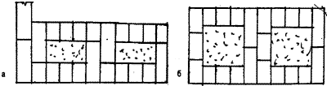

Рис. 1. а - толщина стены в 1,5 кирпича; б - толщина стены в 2 кирпича

Для облегченной кладки применяются пустотелый, пористо-пустотелый кирпич, керамические, легкобетонные пустотелые, пеносиликатные камни. Самыми распространенными системами являются система Н.С. Попова и система С.А. Власова. По системе Н.С. Попова возводят стены облегченные с горизонтальными кирпичными диафрагмами. По системе С.А. Власова — колодцевая кладка стен. Облегченную кладку выполняют с расшивкой швов по фасаду. Предохранить от увлажнения подоконные участки стен можно выложив участки, у обреза цоколя из двух сплошных рядов кирпичной кладки. Облегченная кладка по системе Н.С. Попова выполняется из кирпича и бетона, две кирпичных стенки толщиной в полкирпича и легкого бетона, уложенного между ними. Связь стенок обеспечивается тычковыми рядами, эти ряды заходят в бетон на полкирпича и располагаются через каждые 3—5 рядов. Тычковые ряды — диафрагмы, размещают в одной плоскости или в шахматном порядке (вразбежку) (рис. 2).

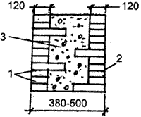

Рис. 2. Облегченная кладка - вразбежку. 1 - тычковые ряды; 2 - ложковые ряды; 3 - легкий бетон

Выбор одного из двух видов кладки принимается в зависимости от толщины стены, которая может быть 380:680 мм. Взамен тычковых рядов продольные стенки можно связывать кирпичами, укладываемыми в продольных стенках тычками через два ряда по высоте, но не реже, чем через два кирпича, уложенных ложками по длине продольных стенок. Разновидность облегченной кладки по системе Н.С. Попова применяется для строительства зданий от одного до четырех этажей, причем состав бетона зависит от этажности здания, марки цемента, качества заполнителя. При облегченной кладке стен для подачи и расстилания раствора используют лоток с короткими ручками. Кладку стен возводят поясами, и их высота определяется поперечной перевязкой кладки тычковыми рядами, расположенными в одной плоскости (рис. 3).

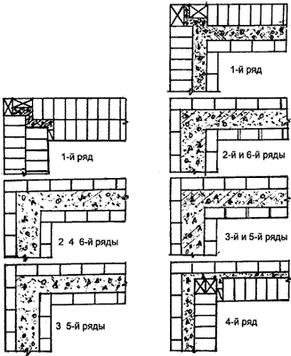

Рис. 3. Облегченная кирпично-бетонная кладка

Начинается кладка с тычкового ряда. После укладки первого ряда выкладывают наружную версту стены на высоту двух ложковых рядов, потом внутреннюю версту стены на ту же высоту. Промежуток между стенками заполняют легким бетоном и снова возводят кладку стенки до тычкового ряда. Всю последующую кладку ведут в той же последовательности. При расположении тычковых рядов вразбежку выкладывают вначале наружную тычковую версту и внутреннюю ложковую версту, два наружных и два внутренних ложковых ряда, и заполняют пространство между рядами бетоном. После укладки бетона возводят по три ряда кладки, первый ее ряд — тычковый, два — ложковых, причем сначала наружную версту, потом внутреннюю. После этого весь процесс повторяется.Облегченная колодцевая кладка по системе А.С. Власова представляет собой две продольных стенки толщиной 1/2 кирпича каждая, расстояние между ними от 140 до 340 мм. Стенки соединяются между собой через 650—1200 мм по длине поперечными стенками толщиной 1/2 кирпича, которые перевязывают с продольными стенками через один ряд по высоте. Колодцы, образовавшиеся между продольными и поперечными стенками, заполняют легким бетоном, минеральными теплоизолирующими сыпучими материалами, например, щебнем, песком легких горных пород, керамзитом, шлаком. В качестве заполнителей используют легкобетонные вкладыши в виде камней и плит. Если стены по толщине не кратны половине кирпича, поперечные стенки выполняются с уширенными вертикальными швами.Предупредить оседание засыпки можно, укладывая термоизолирующие засыпки послойно, толщиной 100—150 мм, уплотняют тромбованием, заливая раствором через каждые 100—500 мм по высоте. Чтобы предупредить осадку засыпки, используют арматурную проволоку или скобы из проволоки. Так как жесткость контура кладки обеспечена, термоизолирующую засыпку можно выполнять уже после возведения пяти рядов, на их уровне устраивают противоосадочные растворные диафрагмы (рис. 4 в).

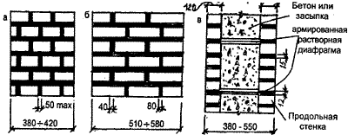

Рис. 4. Облегченная кладка:

а, б - с уширенными швами; в - с армированными растворными диафрагмами

Облегченная кладка является видоизменением сплошной многорядной кладки, у которой первый и второй слои остаются без изменения, а в остальных забутках заменена засыпкой или шлакобетоном, в третьем слое ложковые ряды заменены тычковыми из половняка. Через 12 слоев по высоте укладываются связи из круглого металла диаметром 6 мм или полосового металла (железа) на расстоянии 1,5 м друг от друга. Кладка с уширенными швами — площадь швов составляет 20% площади поперечного сечения кладки. Толщину стены можно уменьшить, если кладку вести не на холодном, а на теплом растворе. Теплопроводность стены можно снизить путем устройства штукатурки из теплого раствора. Облегченные стены из каменных материалов с изоляцией состоят из несущей части и термоизоляционного слоя. Толщина кладки определяется расчетом на прочность, а теплоизоляционного слоя — теплотехническим расчетом. Кладка с уширенными швами применяется при возведении кирпичных и легкобетонных стен. Шов располагается ближе к наружной поверхности стены. Заполняют шов неорганическими теплоизоляционными материалами или раствором (рис. 5).

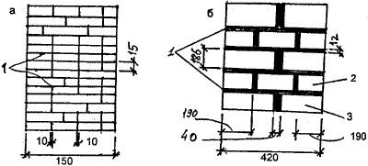

Рис. 5. Кладка с уширенными швами:

а - кирпичная; б - из легкобетонных камней со щелевыми пустотами; 1 - уширенный шов; 2 - продольная половинка; 3 - целый камень

**Поточное производство монтажных и каменных работ**

Основная особенность возведения многоэтажных зданий с кирпичными стенами состоит в сочетании выполнения мон­тажных и каменных работ. Оба этих процесса неразрывно свя­заны между собой и могут выполняться параллельно либо с некоторым интервалом во времени.   
Специфика этих работ в том, что их выполнение связано с соблюдением необходимых технологических перерывов. Мон­таж очередного этажа каркасного здания разрешается произво­дить только после достижения бетоном, используемым для омоноличивания стыков, узлов и швов перекрытий, не менее 70% проектной прочности, а для кирпичной кладки — 50%.  
Возведение кирпичных зданий следует осуществлять только поточным методом, предусматривающим деление здания на несколько одинаковых по трудоемкости захваток: по одно-, двух- и трехзахватной системам.   
*Однозахватная система* организации работ применяется преимущественно при строительстве небольших в плане односекционных домов, при одноэтажном строительстве, когда кладку ведут на всю высоту этажа при трехъярусном членении. Каменную кладку и монтаж ведут каменщики, освоившие про­фессию монтажника. Кирпичная кладка по периметру здания на высоту яруса должна быть закончена к концу первой смены. В этот же день во вторую смену выполняют вспомогательные работы: установку подмостей, доставку кирпича на подмости и т. д. Через три дня, завершив кладку третьего яруса, бригада разделяется на монтажные звенья по 4...5 человек, в зависимо­сти от числа звеньев сборные элементы монтируют в две или три смены. На захватке (рабочем участке), где выполняют мон­тажные работы, по условиям техники безопасности не могут одновременно работать каменщики и наоборот.   
В сельскохозяйственном строительстве при возведении не­больших рассредоточенных объектов, при строительстве кир­пичных коттеджей целесообразно, чтобы весь комплекс работ вела одна комплексная бригада с внутризвеньевой специализацией. В состав такой бригады должны входить звенья камен­щиков, монтажников и такелажников, плотников и транспорт­ных рабочих. Ведущим в бригаде является звено каменщиков, остальные звенья комплектуют с учетом обеспечения ими работы каменщиков и монтажников. При такой организации и кооперировании труда можно сократить внутрибригадные про­стои, уменьшить объем вспомогательных работ. Для ряда объ­ектов, в том числе животноводческих комплексов, ведущим может оказаться звено монтажников, при значительных объе­мах монтажных работ — самостоятельная бригада.   
При поточной организации работ целесообразно наличие четырех бригад (звеньев), выполняющих возведение нулевого цикла, кирпичную кладку, монтаж сборных конструкций, кро­вельщиков и отделочников, выполняющих свои работы в опре­деленном, общем для всех ритме и последовательно переходя­щих с одного объекта на другой.   
*Двухзахватная система* является наиболее распространен­ной и ее применяют при строительстве двух-, трех- и четырехсекционных зданий. Здание в плане разбивают на две при­мерно равные по трудоемкости захватки: на первой ведут кладку, на второй — монтаж конструкций каркаса этажа, монтаж перегородок и других встроенных конструкций, устанавли­вают подмости. Состав рабочих звеньев должен обеспечить за­вершение работ на обеих захватках одновременно, после чего звенья меняются захватками. Такая последовательность сохра­няется при возведении всех этажей здания. Работа может быть организована в одну, две и три смены.   
Двухзахватную систему особенно часто применяют в здани­ях высотой этажа до 3 м, когда принимают двухъярусную систе­му кирпичной кладки. Организация кирпичной кладки и мон­тажа сборных конструкций типового этажа жилого дома при двухзахватной системе и выполнении кладки только в первую смену приведена в табл. 18.1. Основные рабочие процессы сво­дятся к четырем комплексным — кирпичная кладка, подъем раствора и кирпича на рабочее место, перестановка подмостей, монтажные и сопутствующие процессы. Оптимальную продол­жительность работ на этаже определяют при взаимной увязке продолжительности работы крана и кирпичной кладки.

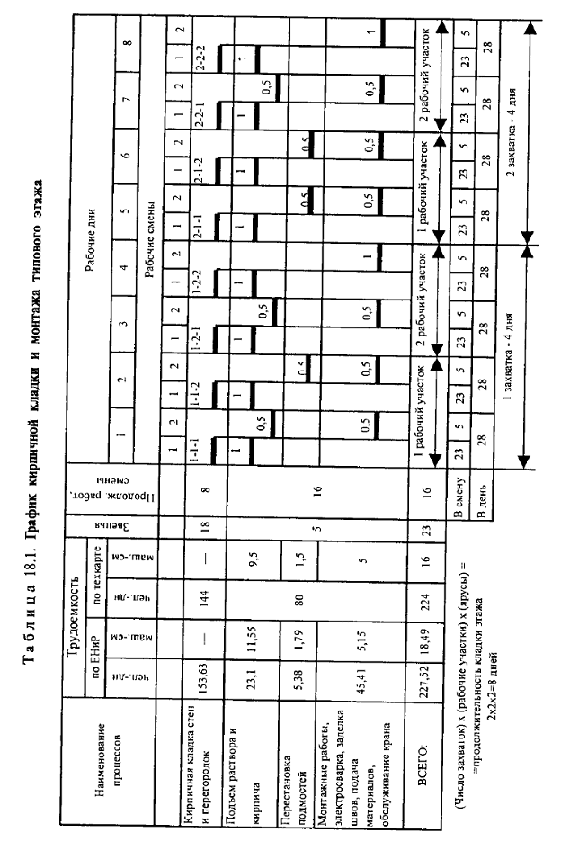

Число захваток принимают от одной до трех в зависимости от объема кладки на этаже и количества секций здания, число рабочих участков на захватке — 2...4, число ярусов — два при высоте этажа до 2,8 м и три — при большей высоте. Продолжительность кладки на этаже в днях и при работе каменщи­ков только в первую смену подчиняется зависимости:



где: Ткл— продолжительность кладки; Nз — чис ло захваток; Nу — число рабочих участков; Nя *—* принятое число ярусов ра­боты по высоте этажа.

Продолжительность выполнения кладки на этаже должна быть увязана со временем работы крана в днях при двухсмен­ном его использовании. Для рассматриваемого в табл. 18.1 примера планируемое время — 16 смен или 8 дней работы. В данном случае:

Ткл=2*2*2=8дн.

При возведении здания по двухзахватной системе оно мо­жет быть разбито на две захватки по продольной оси здания, и работы будут проводиться одновременно на двух захватках. На одной выполняют кладку стен на высоту этажа в три яру­са, на второй — монтаж сборных конструкций, перегородок и другие работы, сопутствующие каменной кладке. Кладку стен на этаже начинают на первой захватке с той продольной оси, которая находится дальше от монтажного крана.   
*Трехзахватную систему* применяют при строительстве зда­ний большой протяженности (в основном пяти- и шестисекционных домов). Здание в плане разбивают на три равные по трудоемкости захватки. На одной каменщики ведут кладку, на второй плотники устанавливают подмости, а транспортные ра­бочие ведут заготовку материалов, на третьей монтажники ве­дут монтаж конструкций каркаса.   
При возведении зданий с числом секций более шести ра­боты организуют по двух- или трехзахватной системе с разде­лением здания на две самостоятельные зоны по числу уста­новленных башенных кранов.   
Оптимальная организация работ предусматривает следую­щее:

• ведущий процесс — кирпичную кладку выполняют в 1 смену, перестановку подмостей, подачу материалов, сопутству­ющие работы — во 2 смену, монтаж — в 3 смену;   
• продолжительность работ на захватке зависит от трудоем­кости крановых процессов при загрузке крана в 2...3 смены;   
• численный состав каменщиков определяют делением итоговых трудозатрат по кладке на принятую продолжитель­ность работ.   
Двухзахватная система ускоряет производство работ по сравнению с трехзахватной в 1,5 раза и является экономичес­ки более выгодной. При двухзахватной системе бригада в 22 ..26 человек возводит этаж здания за 12 дней при работе в две смены. При работе в три смены бригада в 40...46 человек выполняет тот же комплекс работ за 6 дней.   
Разновидность поточного метода — метод *поточно-кольцевой* (поточно-конвейерный) применяется при кладке стен большой протяженности с малым числом проемов, обычно в промыш­ленных и общественных зданиях. При этом методе здание может быть разбито на захватки, но делянки отсутствуют, звенья каменщиков перемещаются друг за другом по периметру за­хватки и выкладывают один общий ряд звеном «шестер­ка» - одни наружную версту, другие внутреннюю, третья двойка — только забутку. Кладку толстых стен с облицовкой или сложную кладку выполняет звено «девятка», состоящее из трех «троек». Поточно-кольцевой метод основан на строгом разде­лении труда и на последовательном движении рабочих вдоль фронта работ, что обязывает каждого из них выполнять свою работу с определенной скоростью,  создает единый для всех режим работы.

Закончив кладку одного ряда по всей длине стен на одной захватке, звено переходит к кладке следующего ряда. При на­личии внутренних стен целесообразно при возведении наруж­ных стен на высоту 1,8...2 м перейти к кладке внутренних, что обеспечит лучшуюпространственную жесткость всей кладки. Бригада каменщиков работает при том же членении звеньев на «двойки» или «тройки». При большом фронте работ на со­оружении возможно его разделение на две и большее число захваток со своими звеньями каменщиков или самостоятель­ными комплексными бригадами. Работа может быть организо­вана и двумя-тремя потоками, когда 6 или 9 звеньев последо­вательно перемещаются вдоль фронта работ друг за другом в указанном выше порядке.ОСОБЕННОСТИ КЛАДКИ ИЗ ЛЕГКОБЕТОННЫХ КАМНЕЙ

Кладку из пустотелых и легкобетонных камней применяют для возведения наружных и внутренних стен зданий и перегородок. Легкобетонные и пустотелые шлакобетонные камни имеют хорошие теплоизолирующие свойства. Использование этих камней при возведении наружных стен ведет к большой экономии материалов, значительному снижению веса здания за счет сокращения толщины стен. Однако такие камни имеют существенный недостаток: они влагоемки и вследствие этого недостаточно морозостойки. Поэтому фасады наружных стен, выполненные из легкобетонных и пустотелых шлакобетонных камней, приходится штукатурить, чтобы предохранить их от увлажнения и быстрого разрушения. Низкомарочные легкобетонные и пустотелые бетонные камни используют только для возведения конструкций внутри здания.

Конструкции из пустотелых легкобетонных камней

Возведение конструкций из пустотелых легкобетонных камней со сквозными вертикальными пустотами может выполняться с заполнением пустот шлаком или другим материалом.

Процесс кладки стен из бетонных и легкобетонных камней аналогичен процессу кирпичной кладки. Однако камни укладывают путем предварительного нанесения полос из раствора шириной примерно 6 см каждая на боковые и торцевые грани камней.

Кладку стен из камней массой 16 кг выполняют звеном «двойка».

Каменщик низшей квалификации, передвигаясь в направлении кладки, производит раскладку камней и расстилание раствора. Каменщик высшей квалификации, двигаясь по фронту работ за каменщиком низшей квалификации, кельмой наносит полосы из раствора на торцевые или боковые грани камней и производит их укладку.

Раскладку камней производят впереди на расстоянии 60…80 см от уложенных в кладку камней стоймя для ложкового ряда и плашмя для тычкового ряда.

Раствор расстилают лопатой или специальным ковшом в виде грядки шириной 36…37 см для тычкового ряда и 16… 17 см для ложкового ряда. Длина грядки 60… …80 см.

Укладку камней каменщик производит двумя приемами, предварительно кельмой нанося на верхнюю по ерхность камней две полосы из раствора шириной примерно по 6 см. При укладке ложковых рядов камни переводят из вертикальных положений в горизонтальное, а при кладке тычковых поворачивают на 90°. Укладывают камни вплотную к ранее уложенным, осаживая их нажимом рук. Выступающий на лицевую поверхность раствор подрезают кельмой и сбрасывают в кладку.

Организация рабочего места каменщика при кладке стен из бетонных и легкобетонных камней в основном такая же, как и при кирпичной кладке.

Кладку стен из легкобетонных камней со сквозными пустотами и их засыпкой выполняют звеном «тройка». Первый каменщик низшей квалификации производит раскладку камней и расстилание раствора, а второй производит засыпку пустот шлаком или другим теплоизоляционным материалом. Каменщик высшей квалификации производит укладку камней и проверку кладки. Толщина швов кладки из бетонных и шлакобетонных камней такая же, как и в кирпичной кладке.

КЛАДКА ИЗ КАМНЕЙ НЕПРАВИЛЬНОЙ ФОРМЫ

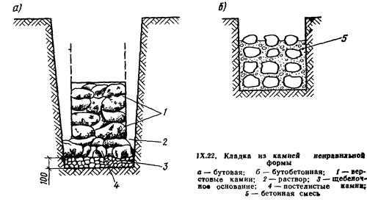

Бутовую кладку производят следующими способами: «под лопатку» или «под залив».

Кладку «под лопатку» выполняют на растворе горизонтальными рядами из подобранных по высоте камней с перевязкой швов по двухрядной системе. Толщина каждого ряда около 25 см. Пространство между верстовыми рядами заполняют мелкими камнями и раствором. Для кладки используют раствор подвижностью 40...60 мм. Способом «под лопатку» кладут фундаменты, стены и столбы. В отличие от кладки стен и столбов в фундаментах первый ряд выкладывают из крупных постелистых камней насухо непосредственно на материковый грунт.

Кладку «под залив» используют при строительстве малоэтажных зданий. При возведении наземных стен кладку ведут в опалубке, а при сооружении фундаментов — в распор с вертикальными стенами траншей. Камни укладывают горизонтальными рядами толщиной 15...20 см с тщательным заполнением промежутков между ними мелкими камнями (щебенкой). Каждый ряд заливают раствором подвижностью 130...150 мм. Камни укладывают без строгой перевязки швов и устройства верстовых рядов, что менее трудоемко и для чего не требуются каменщики высокой квалификации. Однако при заливке раствор не всегда заполняет все пустоты, что может снизить плотность и несущую способность кладки.

При толщине стен 0,6...0,7 м бутовую кладку ведут ярусами высотой 1...1,2 м. С увеличением толщины стен высота яруса уменьшается. Бутовую кладку выполняют тем же инструментом, что и кирпичную, используют те же приспособления. Дополнительным инструментом являются кувалды, предназначенные для разбивки и околки камней. Как правило, бутовую кладку ведет звено каменщиков, состоящее из 2 и 3 чел. («двойка» и «тройка»). При толщине кладки менее 80 см работу выполняет звено «двойка», при толщине кладки более 80 см — звено «тройка».

Бутобетонная кладка представляет собой бетонную смесь с втопленными в нее бутовыми камнями (рис. IХ.22,б). Для нее используют малоподвижную бетонную смесь (с осадкой конуса 3...5 см) и камни размером не более 30 см, но не более 1/3 толщины конструкции. Процесс кладки состоит из укладки слоя бетонной смеси высотой около 20 см и втапливания в нее бутового камня. Затем операцию повторяют до достижения проектной высоты конструкции. По верху последнего слоя камней целесообразно уложить покрывающий слой бетонной смеси с уплотнением ее поверхностными вибраторами.

Для обеспечения требуемой плотности, монолитности и прочности кладки количество втапливаемых камней не должно превышать 50% объема возводимой конструкции и камни должны располагаться на расстоянии 4...5 см друг от друга и от наружной поверхности конструкции.

Бутобетонную кладку выполняют в опалубке (в отдельных случаях фундаменты можно сооружать в распор со стенками траншеи) поярусно. Последовательность установки наружной и внутренней опалубок и заполнения их идентична аналогичным операциям при возведении стен из монолитного бетона.

Кладку ведет звено каменщиков-бетонщиков из 8 чел.: 2 чел. монтируют и демонтируют опалубку, 2 — подготовляют камень и транспортируют его к месту укладки, 2 — укладывают бетонную смесь, 2 — втапливают камни.

Бутобетонная кладка имеет большую прочность и менее трудоемка по сравнению с бутовой кладкой, но приводит к увеличению расхода цемента.

ПРОИЗВОДСТВО РАБОТ В ЭКСТРЕМАЛЬНЫХ УСЛОВИЯХ

Связующим материалом в каменной кладке является, как правило, раствор на цементном вяжущем. Темпы твердения и прочность раствора зависят от условий его твердения, и в первую очередь от температуры окружающей среды.

Большое разнообразие климатических условий на территории Советского Союза, значительные колебания температуры не только в течение года, но и в течение суток и необходимость выполнения работ в течение всего года потребовали разработки различных способов возведения каменной кладки как при значительных отрицательных температурах окружающей среды, так и в условиях сухого жаркого климата.

Кроме того, сейсмическая опасность на части территории Советского Союза обусловила необходимость использования специальных мероприятий, направленных на обеспечение достаточной прочности и устойчивости каменной кладки и ее способности воспринимать динамические нагрузки от сейсмических воздействий.

Возведение каменной кладки при отрицательных температурах без специальных мероприятий может привести к замерзанию раствора в раннем возрасте, что оказывает отрицательное влияние на качество раствора и кладки в целом. Это влияние заключается в следующем:

при замерзании воды в растворе реакция гидратации цемента прекращается. После оттаивания гидратация цемента продолжается;

при замерзании вода расширяется на 9%, в результате чего увеличивается объем раствора. После оттаивания раствор затвердевает в таком расширившемся состоянии, что уменьшает его плотность и прочность;

при замерзании кладки быстрее остывают камни, так как они имеют большую теплопроводность. Вода перемещается к камню и замерзает на контакте камня с раствором, образуя ледяные линзы. После оттаивания вместо линз образуются пустоты, что существенно снижает прочность и монолитность кладки, причем чем раньше раствор замерзает и, следовательно, чем меньшую прочность он приобретает к моменту замерзания, тем больше потери прочности при последующем, после оттаивания, твердении.

Из перечисленных трех факторов необратимое отрицательное влияние оказывают второй и третий.

В то же время раствор в замерзшем состоянии имеет достаточно высокую прочность (что обусловливается высокой прочностью льда). Прочность раствора снижается при оттаивании. Под воздействием массы вышерасположенной кладки оттаивающий раствор в швах может иметь неравномерную осадку, что приведет к неравномерной осадке всей кладки и уменьшению ее устойчивости.

В зависимости от назначения здания или сооружения, предъявляемых к ним требований, условий эксплуатации, сроков строительства, времени загружения и т. п. каменную кладку в зимних условиях можно осуществлять следующими способами:

замораживанием;

с применением противоморозных добавок, обеспечивающих твердение раствора при отрицательной температуре;

замораживанием в сочетании с искусственным оттаиванием и обогревом кладки нижележащих этажей;

с искусственным обогревом раствора в швах в процессе возведения кладки; в тепляках.

Способом замораживания каменные здания можно возводить на высоту, определенную расчетом в соответствии с несущей способностью кладки, в период оттаивания раствора при прочности его, близкой к нулю. По мере нарастания прочности раствора при положительной температуре можно продолжать кладку до проектной высоты.

При выполнении каменной кладки в зимних условиях необходимо особенно строго соблюдать все требования соответствующих нормативных документов. Так, толщина швов не должна превышать 12 мм, нельзя допускать отклонения кладки от вертикали, ряды камня должны быть строго горизонтальны и иметь одинаковую толщину. Для интенсификации процесса твердения раствора и увеличения длительности остывания его до 0°С, что позволит раствору приобрести к моменту замерзания большую прочность и, следовательно, вызовет меньшие осложнения при оттаивании кладки, применяют подогретые растворы, причем температура раствора зависит от температуры окружающей среды и скорости ветра (табл. IX. 1).

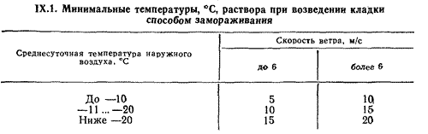

Раствор нагревается за счет разогрева воды затворения и в необходимых случаях — песка. Начальную температуру разогрева раствора назначают с учетом остывания его в процессе транспортирования и подачи к рабочему месту.

Как уже было оказано, растворы, замороженные в раннем возрасте, не приобретают проектной прочности. С целью компенсации этих потерь марку раствора повышают, назначая ее с учетом среднесуточной температуры воздуха, при которой ведется кладка: при температуре воздуха —4...—20°С марку раствора повышают на одну ступень, при температуре ниже —20°С — на две ступени,

С наступлением теплого времени года кладка начинает оттаивать, прочность раствора в швах снижается и происходит осадка кладки, величина которой зависит от толщины шва, прочности раствора в момент замерзания, температуры наружного воздуха при оттаивании, массивности кладки. За среднюю осадку кладки, выполненной в зимних условиях, принимают 0,5...1 мм на 1 м ее высоты.

Наиболее интенсивное оттаивание происходит с южной стороны здания или сооружения. Неравномерное оттаивание вызывает неравномерную осадку и деформации в первую очередь наиболее нагруженных частей.

Для предупреждения возникновения опасных деформаций в кладке, возведенной методом замораживания, выполняют ряд мероприятий. В углах наружных стен и в местах примыкания внутренних стен к наружным укладывают стальные связи из полосовой и круглой стали (рис. IХ.23). При высоте этажей менее 4 м связи устанавливают в уровне перекрытий второго, четвертого и каждого последующего этажа, а при высоте более 4 м — в уровне перекрытий каждого этажа. Конструкции перекрытий заанкеривают с кладкой. Высокие и нагруженные простенки усиливают двусторонними сжимами из бревен. Над дверными и оконными коробками между кладкой и верхом коробки оставляют зазор не менее 5 мм.

Для снижения нагрузки на кладку необходимо снимать с перекрытий и покрытий всю случайную нагрузку, которая не учтена при проектировании. Во время оттаивания кладки следует постоянно наблюдать за ней и применять соответствующие меры для предотвращения потери устойчивости кладки. Например, при значительных отклонениях стен и столбов от вертикали их приводят в проектное положение сжимами, схватками, подкосами и т. д.

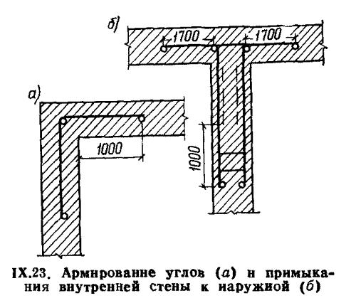

С целью повышения прочности раствора к моменту замерзания, понижения температуры замерзания в раствор вводят противоморозные добавки (нитрит натрия и поташ). Количество вводимых в раствор добавок зависит от температуры наружного воздуха, ожидаемой в первые 10 суток после возведения кладки (табл. IХ.2)

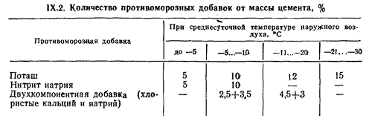

Добавки хлористых солей, как правило, состоят из двух компонентов (хлористые кальций и натрий), и применяют их только при возведении подземных частей кладки, так как они повышают гигроскопичность кладки и приводят к появлению высолов на ее поверхности.

Для кладки из силикатных материалов, которые эксплуатируют при влажности более 60%, не рекомендуется использовать поташ. Кроме того, поташ как противоморозная добавка ускоряет схватывание цемента и, следовательно, приводит к потере подвижности раствора. Для уменьшения этого отрицательного влияния в растворы с добавкой поташа следует вводить замедлители схватывания.

Если невозможно строить здания на всю высоту способом замораживания, этот способ сочетают с искусственным отогревом возведенных конструкций нижерасположенных этажей. При этом сооружают каменные конструкции на высоту одного-двух этажей и монтируют междуэтажные перекрытия, этажи утепляют и обогревают. Таким способом возводят такое число этажей, которое даст возможность оставшуюся часть здания по высоте выполнить способом замораживания, и прочность раствора в швах при оттаивании кладки позволит воспринять нагрузку от вышерасположенной части здания без критических деформаций.

При возведении конструкций, воспринимающих большие нагрузки, и конструкций, которые подвергаются раннему загружению, искусственно прогревают раствор в швах переменным электрическим током, реже — паром или горячим воздухом.

Электрический ток к раствору подводят с помощью стержневых электродов диаметром 4...6 мм, укладываемых в горизонтальные швы. Расстояние между электродами и подводимое напряжение определяют расчетом. Сравнительно небольшие здания и сооружения возводят в тепляках, где с помощью нагревателей или калориферов обеспечивают температуру окружающей среды в пределах 5...10°С.

При выполнении кладки в условиях сухого, жаркого климата необходимо особое внимание уделять сохранению подвижности раствора до его укладки. Для этого следует предохранять раствор от потерь влаги и разогрева в процессе транспортирования и кладки. Предохранить раствор от потерь влаги в процессе транспортирования можно целым рядом способов: например, укрывать транспортные средства влагоизоляционным материалом (брезентом и т. п.) или перевозить раствор в закрытых емкостях. На рабочем месте раствор целесообразно хранить в закрытых емкостях.

Прочность и устойчивость каменных конструкций, зданий и сооружений при землетрясениях зависят от сопротивления кладки растягивающим усилиям. Это сопротивление в большой степени обусловливается сцеплением раствора с камнями за счет адгезии, на которую влияют однородность и подвижность раствора.

Для обеспечения монолитности кладки необходимо соблюдать оптимальное соотношение между предварительным увлажнением стенового материала и начальным водосодержанием раствора. Подвижность раствора должна соответствовать осадке стандартного конуса: 60...80 мм — при кладке из камней объемной массой более 1800 кг/м3 и 120...140 мм — при кладке из кирпича и камней с объемной массой менее 1800 кг/м3. Камни легких пород, интенсивно поглощающие воду, перед укладкой следует погружать в воду не менее чем на 1 мин.

При возведении кладки в сейсмических условиях целесообразно использовать трехрядную систему перевязки швов.

КОНТРОЛЬ КАЧЕСТВА КАМЕННОЙ КЛАДКИ

Качество кладки необходимо проверять на протяжении всего процесса ее возведения. Кладку стен и других конструкций из камня следует выполнять в соответствии с требованиями СНиП III-17-78, соблюдение которых обеспечивает высокое качество работ.

В процессе возведения кладки контролируют соответствие применяемых растворов и камней проекту, правильность перевязки швов и их качество, вертикальность, горизонтальность и прямолинейность поверхностей и углов.

Во время каменной кладки следует осуществлять приемку скрытых работ по актам, которые составляют представители строительной организации и технического надзора заказчика, причем приемку скрытых работ производят до начала последующих работ. Промежуточной приемке с составлением актов подлежат следующие законченные работы и конструктивные элементы основания и фундаменты; гидроизоляция; установленная арматура; участки кладки в местах опирания ферм, прогонов и балок; установка закладных частей; закрепление карнизов и балконов; деформационные швы; защита от коррозии стальных элементов и деталей, заделываемых в кладку; заделка концов прогонов и балок в стенах и столбах; опирание плит перекрытий на стены.

Отклонения в размерах и положении каменных конструкций от проектных не должны превышать допустимых. Так, отклонение поверхностей и углов кладки от вертикали допускают не более 10 мм на этаж и не более 30 мм на всю высоту здания. Отклонение рядов кладки от горизонтали на 10 м длины должно быть не более 20 мм. Неровности на поверхности стен, обнаруженные при накладывании рейки длиной 2 м, не должны быть более 10 мм для оштукатуриваемых и более 5 мм для неоштукатуриваемых поверхностей. При обнаружении отступлений от проектных размеров, а также в случае увеличения отклонений по сравнению с допустимыми кладка должна быть разобрана и выложена вновь.

ТЕХНИКА БЕЗОПАСНОСТИ

В процессе возведения фундаментов и стен подвалов необходимо проверять качество крепления стенок траншей и котлованов, а для удобства производства работ целесообразно оставлять свободное пространство шириной около 0,5 м между нижней бровкой траншеи или котлована и наружной плоскостью фундамента или стены. В котлован или траншею рабочие должны спускаться по стремянкам, огражденным перилами. Нельзя спускать камень по желобу с одновременным приемом его из желоба, нельзя также сбрасывать камень в котлован и траншею с бровки.

Высоту каждого яруса кладки устанавливают с таким расчетом, чтобы уровень кладки после каждого перемещения был не менее чем на два ряда камня выше уровня подмостей или перекрытия. Кладку следует вести только с междуэтажных перекрытий и инвентарных подмостей. Запрещается возводить стены, стоя на них. Леса и подмости для каменной кладки должны удовлетворять техническим условиям и требованиям техники безопасности. При возведении кладки в опасных зонах каменщики должны использовать предохранительные пояса, прикрепляясь с их помощью к устойчивым частям здания или сооружения. Кладку стен высотой более двух этажей следует производить с обязательным устройством перекрытий или временного настила соответствующей прочности и жесткости, а также лестничных маршей и площадок с ограждением.

На рабочее место камни в виде пакетов, уложенных на поддоны с футлярами, исключающими возможность их выпадания, следует подавать грузоподъемными механизмами. Все приспособления, используемые для подъема материалов, должны быть обеспечены устройствами, не допускающими их самопроизвольного раскрытия и выпадания материала. Нельзя сбрасывать с перекрытий, лесов и подмостей порожние поддоны, контейнеры, ящики, футляры и т. п. Опускать их можно только с помощью грузоподъемных механизмов.

При кладке стен изнутри здания или сооружения снаружи по всему их периметру устанавливают защитные инвентарные козырьки в виде настила шириной 1,5 м (рис. IX. 24), укладываемого на кронштейнах под углом 20° к горизонтальной поверхности и рассчитанного на восприятие сосредоточенной нагрузки 1600 Н, приложенной в середине пролета между кронштейнами.

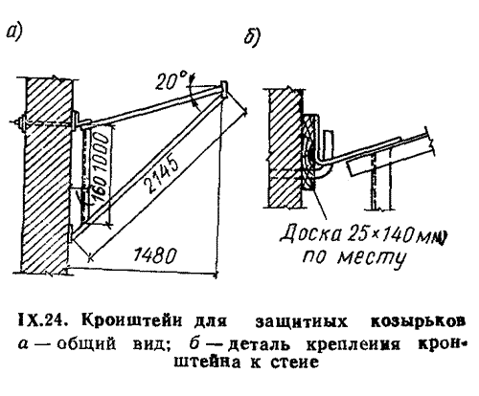

С наружной стороны козырьки оборудуют бортовыми досками. Кронштейны навешивают на стальные крюки, заделываемые в кладку по мере ее возведения на расстоянии не более 3 м друг от друга. Защитное ограждение состоит из двух рядов козырьков. Первый ряд навешивают на высоте не более 6 м от земли и оставляют его на этом уровне до окончания возведения всего здания или сооружения. Второй ряд козырьков устанавливают на высоте 6...7 м над первым рядом, а затем по мере возведения стен переставляют через каждые 6...7 м. Рабочие, занятые установкой и снятием защитных козырьков, должны быть обеспечены предохранительными поясами. Ходить по козырькам, складывать на них материалы и инструмент запрещается.

При возведении каменных стен высотой не более 7 м вместо устройства козырьков допускают установку на земле по периметру здания или сооружения ограждения на расстоянии не менее 1,5 м от стены. В этом случае над входами в здание или сооружение устраивают навесы размером в плане не менее 2*2 м.

Запрещается оставлять на стенах во время перерывов в работе материалы, мусор, инструмент.

Охрана труда при производстве каменных работ

При производстве каменных работ должно быть обеспечено строгое соблюдение правил безопасности работ на подмостях и лесах, при погрузочно-разгрузочных работах, при использовании машин.

Кладку очередного яруса стены каменщики производят стоя на рабочем настиле, уровень которого должен быть на 1-2 ряда ниже уровня кладки в начале работы. Производить кладку, стоя на стене, запрещается; разрешается работать, находясь на стене, только в том случае, если она имеет толщину в 3 кирпича и более, причем каменщики должны быть снабжены предохранительными поясами, которые закрепляются за устойчивые конструкции.

Рабочее место следует организовать так, чтобы между стеной и зоной расположения материалов был свободный проход (рабочая зона) шириной не менее 50 см, где каменщики, ведущие кладку, могли бы передвигаться.

Производить кирпичную кладку более 2 этажей без устройства междуэтажных перекрытий или без прочных настилов по балкам, а также установку подмостей на подшивку или по накату перекрытий запрещается. Рабочие места должны систематически очищаться от мусора, боя кирпича и остатков материалов. Щиты настила подмостей следует хорошо пригонять, чтобы не было щелей более 10 мм. Концы досок настила располагают на опорах. Если подмости устраиваются не сплошными по всему этажу, а лентами вдоль стен, необходимо ограждать настил перилами высотой не ниже 1 м и с бортовой доской высотой не менее 15 см. Доски перил пришиваются с внутренней стороны с обязательной острожкой верхней доски.

При устройстве наружных лесов площадка предварительно планируется и уплотняется. Стойки деревянных лесов устанавливаются на специальных деревянных подкладках, а металлические трубчатые стойки - в специальные металлические башмаки, прикрепляемые к деревянным подкладкам. Щиты настила должны прочно прикрепляться к поперечинам трубчатых лесов, а леса - к надежным частям здания, причем стойки раскрепляются диагональными и горизонтальными связями.

Подъем на леса и подмости допускается по стремянкам или лестницам. Стремянки устраиваются из досок, на которые через 40 см набиваются сверху планки. Стремянки должны иметь перила и бортовые доски. Ширина стремянок 1,5 м при двустороннем движении и 1 м при движении в одну сторону. Если кладка ведется с внутренних подмостей по всему периметру стен, с наружной стороны устанавливаются защитные козырьки. Они представляют собой сплошной наклонный щитовой настил (под углом 70° к стене здания), уложенный на металлические кронштейны, прикрепляемые к стенам. Ширина козырьков должна быть не менее 1,5 м.

Передвижение по козырькам или загружение их воспрещается. Козырек должен выдержать падающий груз весом 160 кг. Первые козырьки устанавливаются на уровне 2-го этажа, но не выше 6-7 м от уровня земли, и остаются до окончания кладки. Далее через следующие 6-7 м высоты устанавливается второй ряд козырьков, которые переносятся выше через каждый этаж. При установке или разборке козырьков рабочие, занятые на этих работах, должны иметь предохранительные пояса с веревками, которые прикрепляются к надежным частям здания.

При установке плит облицовки одновременно с кладкой каменщики также работают с предохранительными поясами. Кладка не должна прекращаться, пока не будет выложена стена до верха облицовочной плиты.

Карнизы, выступающие за плоскость стены более чем на 30 см, выкладываются только с наружных или выпускных лесов. Если для устройства карниза используются железобетонные плиты или металлические балки, они должны быть прочно прикреплены к кладке, выложенной за 5-6 дней до возведения карниза.

При производстве облицовочных работ с лесов рабочие не должны находиться на разных этажах по одной вертикали Нельзя производить облицовку тогда, когда отклонение стены от вертикали превышает 3 см на этаж.